


TP0 – Repérage et identification des constituants de l’armoire T.G.B.T

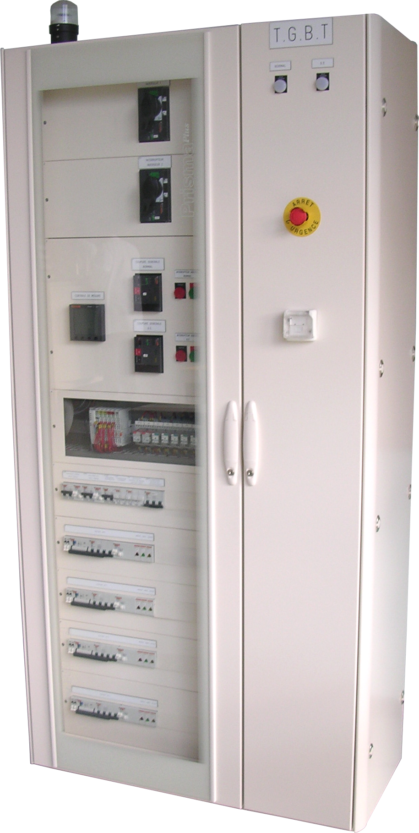

FICHE PEDAGOGIQUE

Domaines |  | - S1 : Distribution de l’énergie ;  - S5 : Mise en service.
Capacité |  | - C2 – Exécuter.
Compétences |  | - C2-14 Identifier Le ou les éléments défectueux lors d’une opération de maintenance;  - C2-19 Présenter au client l’ouvrage l’ouvrage et son fonctionnement.
Objectifs  Généraux |  | - Identifier les différents constituants d’une installation.
Lieu |  | - Atelier
Pré requis |  | - Série de TP étude de sous-système BEP (Etude de conformité, mise en service, paramétrages et réglages, maintenance préventive et corrective).
On donne |  | - Le dossier technique de l’ouvrage ;  - Le dossier ressources ;  - Mémotech ;  - UTE C 18-510 ;  - Le dossier pédagogique.
On demande |  | - Répondre aux questions du dossier pédagogique et du professeur.
On exige |  | - Les documents sont dûment remplis ;  - Les réponses écrites et orales sont pertinentes.
Objectifs Technologique | - Caractériser et identifier les différents équipements et appareils de l’armoire TGBT en vue d’une mise en service.
1-Inversion de source

Il existe deux modes d’alimentation de l’armoire T.G.B.T, donner ces deux modes :
………………………………………………………………....………………………………………………………………………………………………………………………………………………………………………………………………………………………………………………………………………………………….
Les deux modes d’alimentation sont le réseau, en fonctionnement normal, et le groupe électrogène, en fonctionnement secours.

Sur le document réponse 1, entourer en rouge les deux interrupteurs inverseurs.

Donner ensuite les caractéristiques de ces interrupteurs inverseurs :

Calibre : ………………………………………………………………………………………………………
Référence : ………………………………………………….………………………………………………
Repères sur le schémas : …………………..………………………………………………

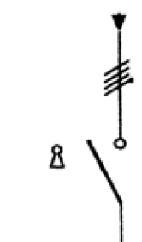
Donner la signification des éléments suivants :
………………………………………………………………………………………………………..
……………………………………………………………………………………..
2-Coupure générale et inversion de source

Sur le document réponse 1, entourer en vert les éléments qui gèrent automatiquement l’inversion de source.

Donner ensuite les caractéristiques de ces interrupteurs inverseurs :

Calibre : ………………………………………………………………………………………………………
Référence : ………………………………………………….………………………………………………
Repères sur le schémas : …………………..………………………………………………

Donner la signification des éléments suivants :

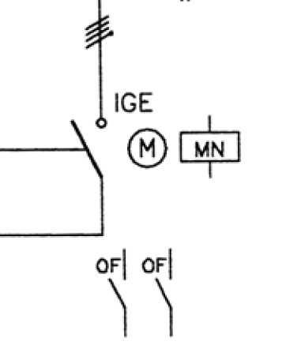

……………………………………………………………………………………………………………………………………………………..

……………………………………………………………………………………………………………………………………………………..

Toujours d’après la documentation constructeur, donner le rôle de la manette située à droite de l’inverseur.
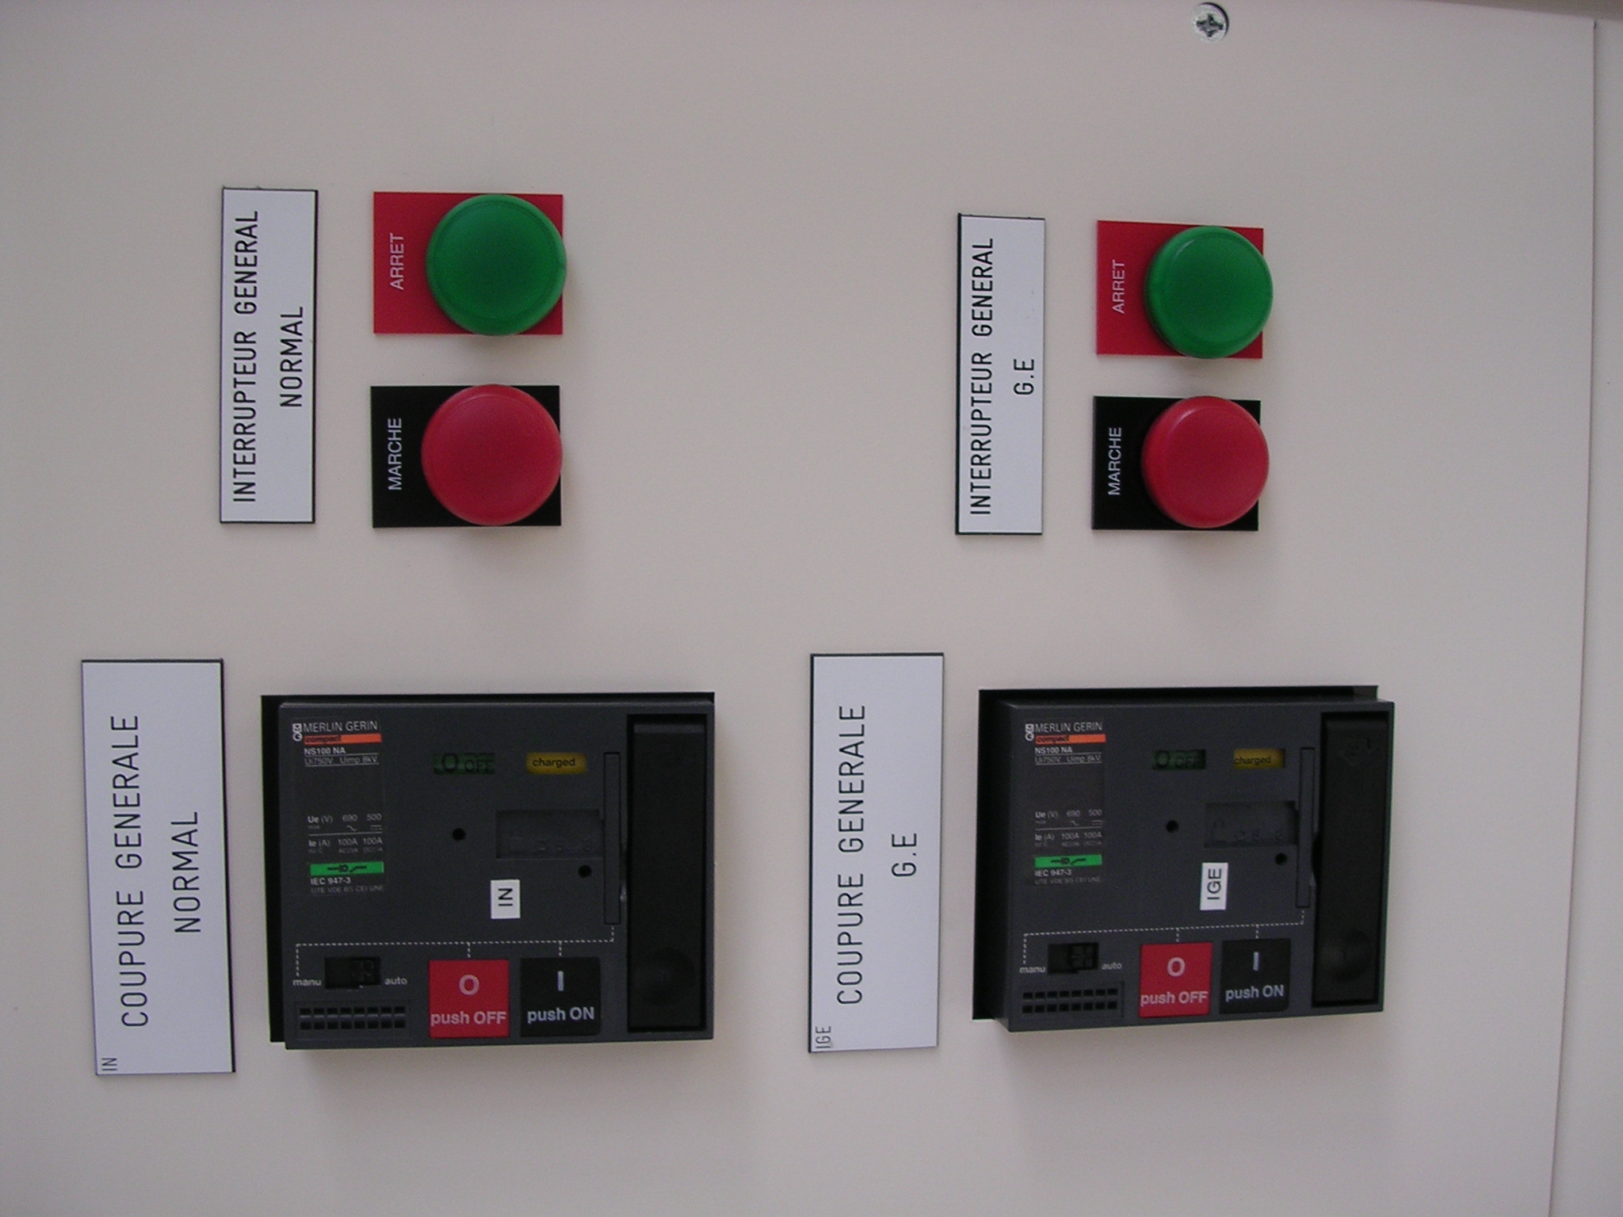
…………………………………………………………………………………………………………………………………………………………………………..
..

3-Protection des départs

Sur le document réponse 1, entourer en rouge les éléments qui gèrent la protection des différents départs.

Donner la particularité des différentes protections des départs du T.G.B.T

………………………..………………………………………………………………………………………………………………………………………………………………….………………………………………………………………………………………………………..………………………………………………

Donner les caractéristiques de ces différentes protections

Calibre : ………………………………………………………………………………………………………
Référence : ………………………………………………….………………………………………………
Repères sur le schémas : …………………..…………………………………………….. …………

Donner la signification et la fonction des éléments suivants :

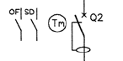
……………………………………………………………………………………………………………………………………………………..
……………………………………………………………………………………………………………………………………………………..

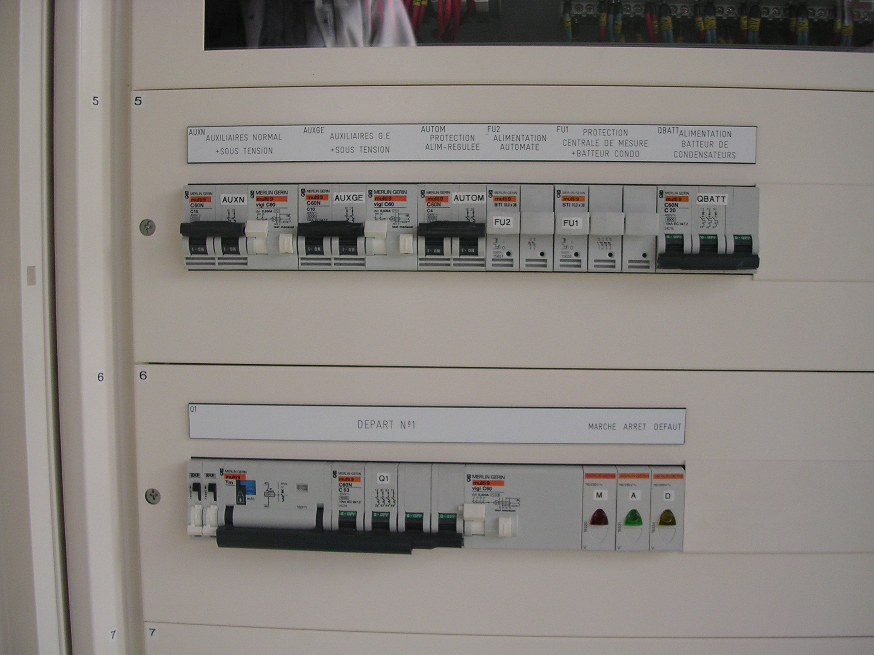
……………………………………………………………………………………………………………………………………………………..
4-Centrale de mesure

Identifier, en l’entourant en vert sur le document réponse 2, la centrale de mesure sur le schéma.

Donner, d’après les documentations constructeurs, les grandeurs physiques principales mesurées par la centrale de mesure.
………………………..………………………………………………………………………………………………………………………………………………………………….………………………………………………………………………………………………………..………………………………………………

5-Alimentation de l’automate

Identifier, en l’entourant en rouge sur le document réponse 3, l’élément qui gère l’alimentation de l’automate.

Donner les caractéristiques de cette alimentation :

Caractéristiques : …………………………………………………………………………………………
Référence : ………………………………………………….………………………………………………
Repères sur le schéma : …………………..…………………………………………….. …………

6-Automate Entrées/Sorties

Identifier, en l’entourant en rouge sur le document réponse 7, la position de l’automate dans l’armoire TGBT.

Identifier, sur les documents réponses 4,5 et 6, les éléments suivants :

- En rouge les entrées de l’automates;
- En vert, les sorties.

Donner les caractéristiques de cet automate :

Constructeur : …………………………………………………………………………………………
Référence : ………………………………………………….………………………………………………
Nombres d’entrées/Sorties :………………..…………………………………………….. …………

Donner, en fonction de la documentation constructeur, la signification et la fonction des éléments suivants :
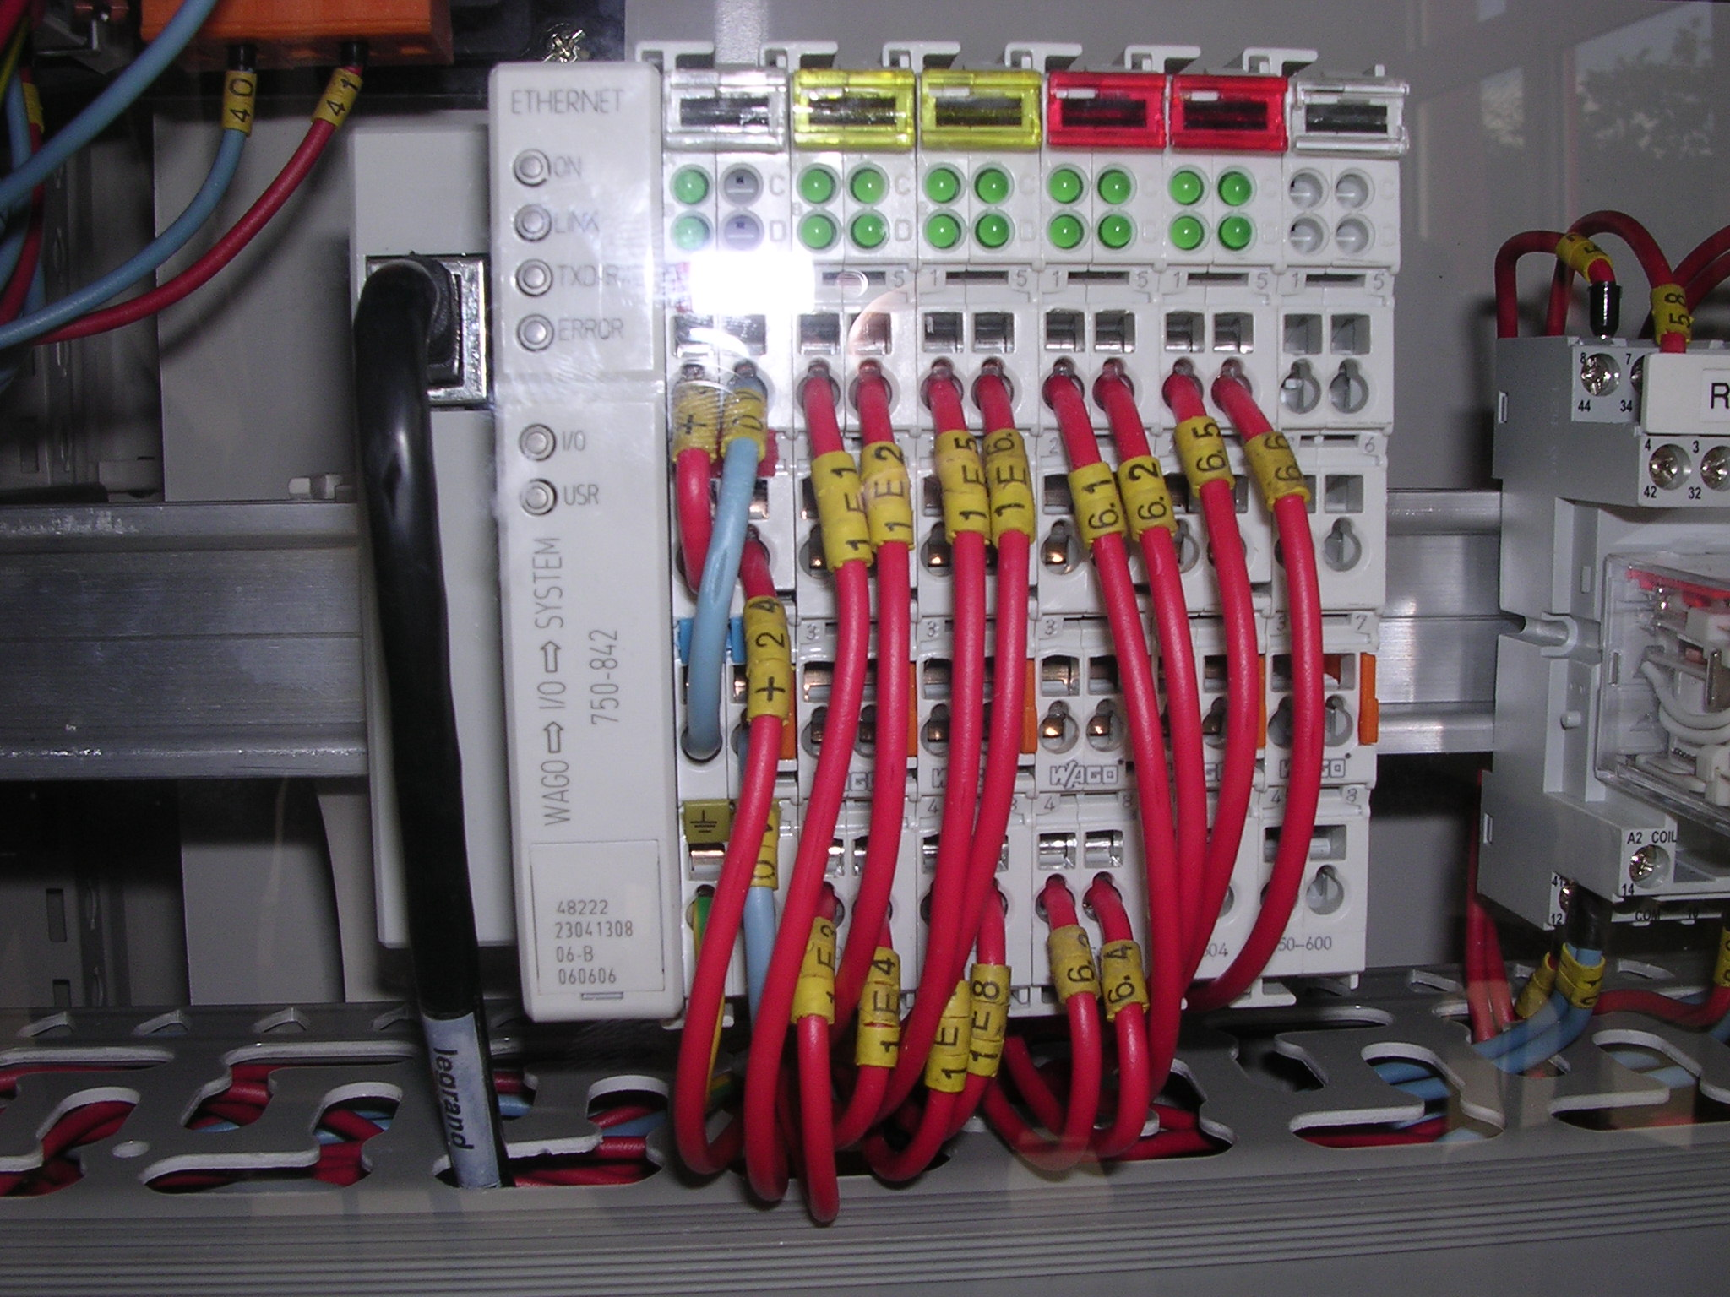

……………………………………………………………………………………………………………………………………………………..
……………………………………………………………………………………………………………………………………………………..
……………………………………………………………………………………………………………………………………………………..

Donner le rôle et la signification des éléments suivants :

……………………………………………………………………………………………………………………………………………………………………………………………………………………………………………………………………………………………………………………………………………………………………………………………………………………………………………………………………………………………………………………………………………………………………………………………………………………………………………………………………………………………………………………………………………………………………………………………………………………………………………………………………………………………………………………………………………………………………………………………………………………………………………………………………………………
